Food Resources
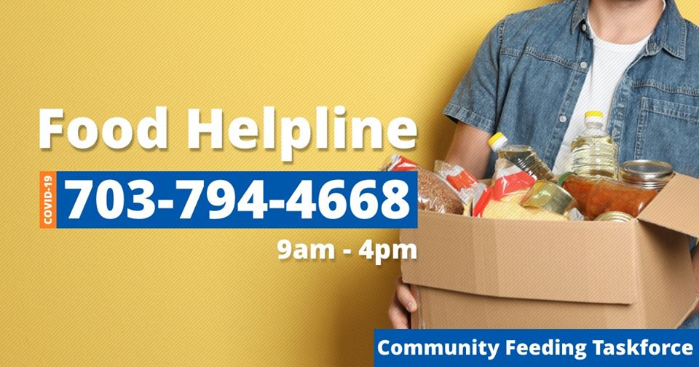
Sacred Heart Catholic Church, 12975 Purcell Rd, Manassas, VA 20112
Saturdays 8:15-9:30, families wait in their car in the line, Staff only need name and family size. Boxes of food are prepared and put in the car for them
Park Valley Church 4500 Waverly Farm Drive, Haymarket, VA 20169
Tuesdays and Saturdays from 1:00 to 5:00 pm, NO identification required
St. Thomas United Methodist Church Pantry, 8899 Sudley Road, Manassas, VA
families wait in their car in the line, Staff only need name, address, and family size. Boxes of food are prepared and put in the car for them
St. Mark United Methodist Church, 7803 Well Street, Manassas, VA
Families need to call 703-368-5790 between 9:00 am – 12:00 pm, Mon-Friday and request food and arrange a time to pick it up. Staff member answering phone only speaks English.
Chapel Springs Church, 11500 New Life Way, Bristow, VA
Food Pantry is open every Wednesday from 12:00-3:00
Manassas Baptist Church, 8730 Sudley Road, Manassas, VA
Please call Ms. Ana Gonzales (church secretary) at 703-361-2146 and leave a message inquiring about food support. She will call the family back and does speak Spanish. She will ask for the name of family, address, and how many are in the family. She will schedule a time with the family for them to pick up the food.
House of Mercy, 8170 Flannery Court, Manassas, VA, 703-659-1636
Open from 10:00-4:00, Mon - Friday. No identification papers required.
Important: Families go to the back of store as front door is closed but the food pantry entrance is in the back.
ACTS provides food support and has a hotline 703-368-4141. New families must provide picture id, proof of address (lease/deed), piece of mail with address, and proof of income.

Recursos alimenticios
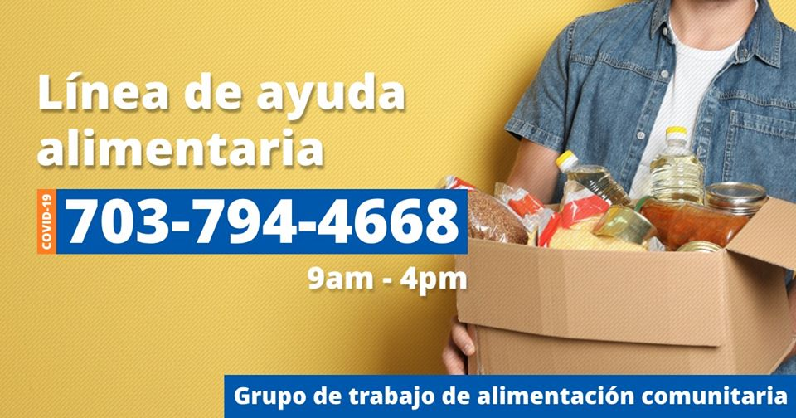
Sacred Heart Catholic Church (Iglesia Católica del Sagrado Corazón) 12975 Purcell Rd, Manassas, VA 20112 703-625-2366
Sábados 8: 15-9: 30, Cada familia espera en su automóvil en la línea. El personal solo necesita el nombre y el tamaño de la familia. Se preparan cajas de comida y se ponen en el auto para ellos
Park Valley Church 4500 Waverly Farm Drive, Haymarket, VA 20169
Martes y sábados de 1:00 a 5:00 pm, NO se requiere identificación. 571-261-2136
St. Thomas United Methodist Church Pantry 8899 Sudley Road, Manassas, VA
Sábados 9:00-11:30 703-368-5161 Cada familia espera en su auto en la fila. El personal solo necesita el nombre, la dirección y el tamaño de la familia. Se preparan cajas de comida y se ponen en el auto para ellos.
St. Mark United Methodist Church 7803 Well Street, Manassas, VA
Cada familia debe llamar al 703-368-5790 entre las 9:00 a.m. y las 12:00 p.m., de lunes a viernes, y solicitar comida y acordar una hora para recogerla. El miembro del personal que contesta el teléfono solo habla inglés.
Chapel Springs Church 11500 New Life Way, Bristow, VA
Food Pantry está abierto todos los miércoles de 12: 00-3: 00. 703-257-6782
Manassas Baptist Church 8730 Sudley Road, Manassas, VA
Llame a la Sra. Ana Gonzales (secretaria de la iglesia) al 703-361-2146 y deje un mensaje preguntando sobre el apoyo alimentario. Ella volverá a llamar a la familia y se habla español. Le preguntará el nombre de la familia, la dirección y cuántos hay en la familia. Ella programará un tiempo con la familia para que recojan la comida.
House of Mercy 8170 Flannery Court, Manassas, VA, 703-659-1636
Abierto de 10: 00-4: 00, de lunes a viernes. No se requieren documentos de identificación.
Importante: Cada familia se va a la parte de atrás de la tienda ya que la puerta principal está cerrada, pero la entrada de la despensa de alimentos está en la parte de atrás. Se habla español.
ACTS brinda apoyo alimentario y tiene una línea directa 703-368-4141 o 703-794-4668. Las familias que no han recibido servicios aquí antes deben proporcionar una identificación con foto, comprobante de domicilio (contrato de arrendamiento/título de propiedad), correspondencia con la dirección y comprobante de ingresos.

